COLEÇÃO CLASSIMA DE BAUME & MERCIER
CELEBRA A FESTA DOS PAIS

A Coleção Classima de Baume & Mercier encarna o homem moderno apanhado no redemoinho da vida, apaixonado por guardiões do tempo elegantes e esportivos; confiáveis e fáceis de usar em todas as circunstâncias. Por ocasião da Festa dos Pais, a Casa apresenta quatro novos modelos. Eles são o presente ideal para demonstrar a esse homem o amor que sentimos por ele. Nada de mais comovedor do que lhe oferecer um objeto precioso que se parece com ele! Porque os Classima M0A10766, M0A10767, M0A10780 e M0A10762 continuam enriquecendo uma gama já bem diversificada, atenta ao gosto de cada um. Além de representarem a relojoaria tradicional suíça de acabamento fino, acessível ao maior número de pessoas.

Neste exercício de estilo que lhe é caro, Baume & Mercier perpétua sua perícia histórica em matéria de relógios muitos finos, e sua criatividade incessantemente renovada.

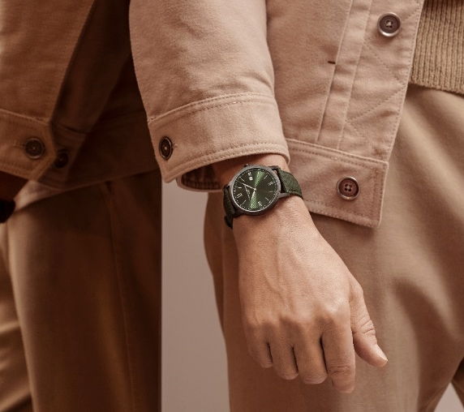

Os relógios planos e extraplanos: legado de um know how ancestral

Historicamente, Baume & Mercier tornou-se imediatamente famosa pela fineza dos seus relógios, os quais fazem parte dos mais finos que existem. Quando, em 1920, ela se cadastrou no Código Davoine - Indicador geral da relojoaria suíça e vizinhas - ela foi designada como sendo uma “Fábrica de Relojoaria Fina” cuja especialidade é a “Alta Fantasia para Damas e os Relógios planos e extraplanos”. Em 1923, um anúncio aparecia na mesma publicação divulgando que essa especialidade se alarga a relógios ultra planos masculinos. A arte relojoeira da Casa se afirmará, ao longo das décadas, em essas inovações estéticas e técnicas que os modelos planos e extraplanos, entre outros, representam.

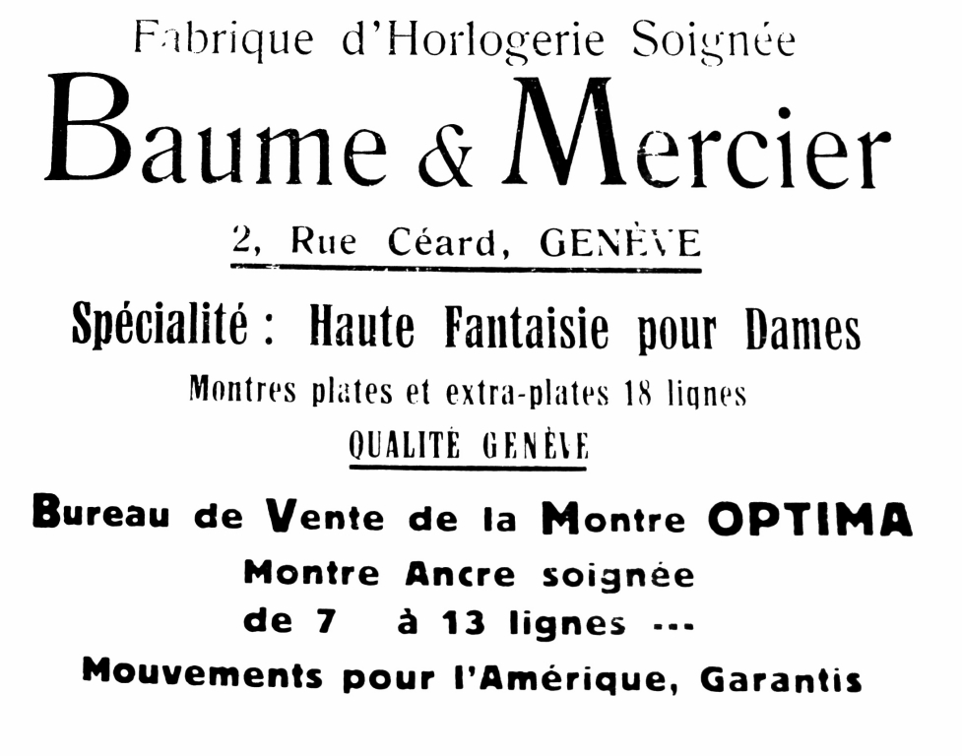

Os novos Classima perpetuam esta tradição através de sua caixa redonda, fina e bem definida, de linhas estiradas e precisas. Eles ostentam essa abordagem design dos relógios de forma em que a Baume & Mercier excela desde que Paul Mercier, associando-se com o relojoeiro William Baume, em 1918, começou a transmitir à Casa a sua sensibilidade artística. Os modelos M0A10766, M0A10767, M0A10780 têm um diâmetro de 42 mm e uma espessura de 6 mm; o modelo M0A10762, 39 mm e 5 mm respetivamente. Estas proporções perfeitas correspondem à busca sem concessão da Casa, a qual valoriza o equilíbrio perfeito na concepção formal dos seus guardiões do tempo. Esta fineza é a garantia de uma elegância discreta que se observa e que se admira.

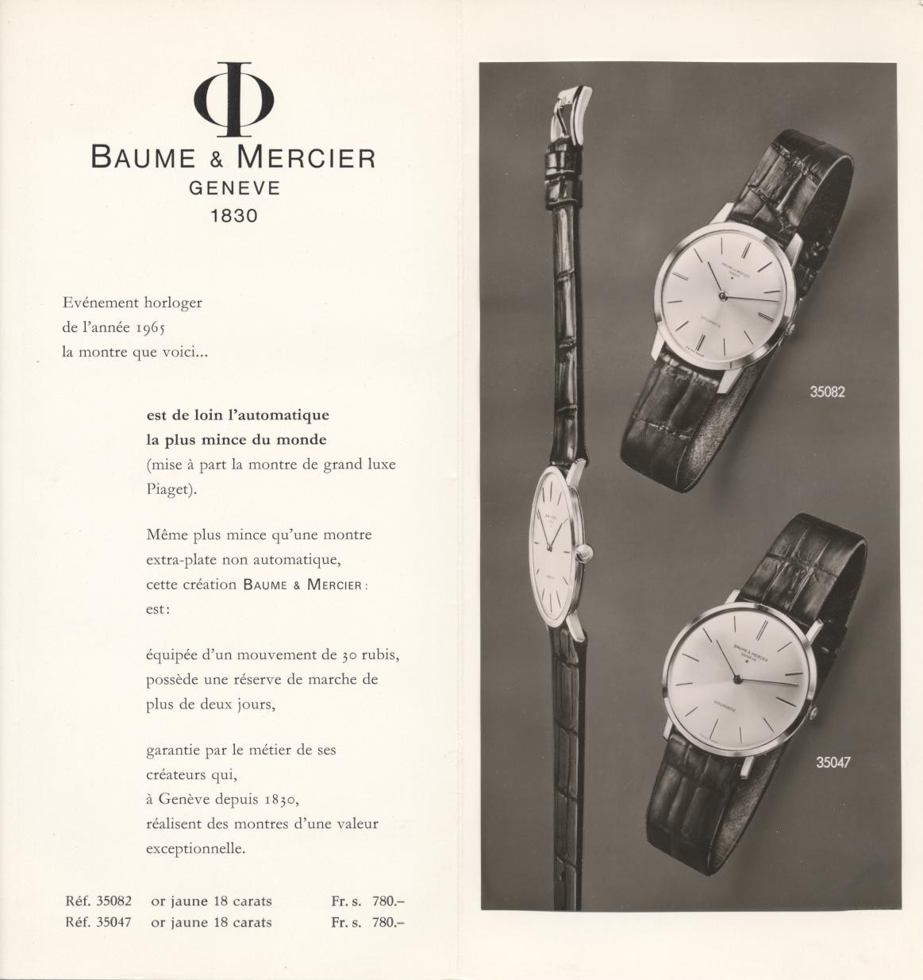

Uma criatividade abundante e exigente

Cada modelo Classima prossegue essa aspiração. Os recentes cronógrafos revelados no Watches & Wonders demonstram essa busca estilística exigente e insaciável, que associa a fineza estrutural à elegância e ao espírito esportivo. Os seus mostradores lacados em acetinado-sol, respetivamente azul, cor de areia e verde, com contadores azul céu, cercados de um rebordo interior colorido; os seus ponteiros e índices se estirando majestosamente; e a sua caixa com botões de premir estilosos, situados às 2 e 4 horas, ilustram esta assinatura Baume & Mercier. O sentido do pormenor, tão precioso para a Casa dá vida a declinações ricas da coleção.


Os novos Classima M0A10766, M0A10767, M0A10780 e M0A10762 utilizam o efeito colorido de seus mostradores verde, areia, azul e preto contrastando com as cores dos algarismos romanos, ponteiros, índices e percurso dos minutos de linhas esbeltas. Eles retomam a arquitetura de um rebordo interior colorido que circunda o mostrador e lhe confere mais relevo. A relação cromática e espacial entre cada uma das indicações horárias e do calendário foi estudada minuciosamente pelos relojoeiros e artesões da Manufatura des Brenets para se imporem tanto individual como coletivamente; e tanto estética como tecnicamente. O seu design, a sua funcionalidade e a sua legibilidade formam um todo no seio de uma joia relojoeira única. Os quatro Classima também se distinguem pelo padrão de linhas exibido no mostrador, à semelhança do tecido Holland & Sherry das pulseiras, nas quais são usados, orientado no mesmo sentido que a trama do tecido, com uma inclinação de 45 graus.

Pulseiras confeccionadas em tecidos ingleses de luxo

As pulseiras dos quatro novos modelos Classima se vestem de lã, tecido nobre de fibras naturais oriundo da prestigiosa Casa britânica Holland & Sherry, a qual, desde 1836, fornece os maiores alfaiates e marcas de luxo. Elas são confeccionadas com tecidos de ternos personalizados para gentlemen que se vestem no bairro londrino de Savile Row onde a butique está estabelecida desde 1982. Os seus padrões diagonais e seus coloridos, que se combinam aos dos mostradores, são o suprassumo do chique.

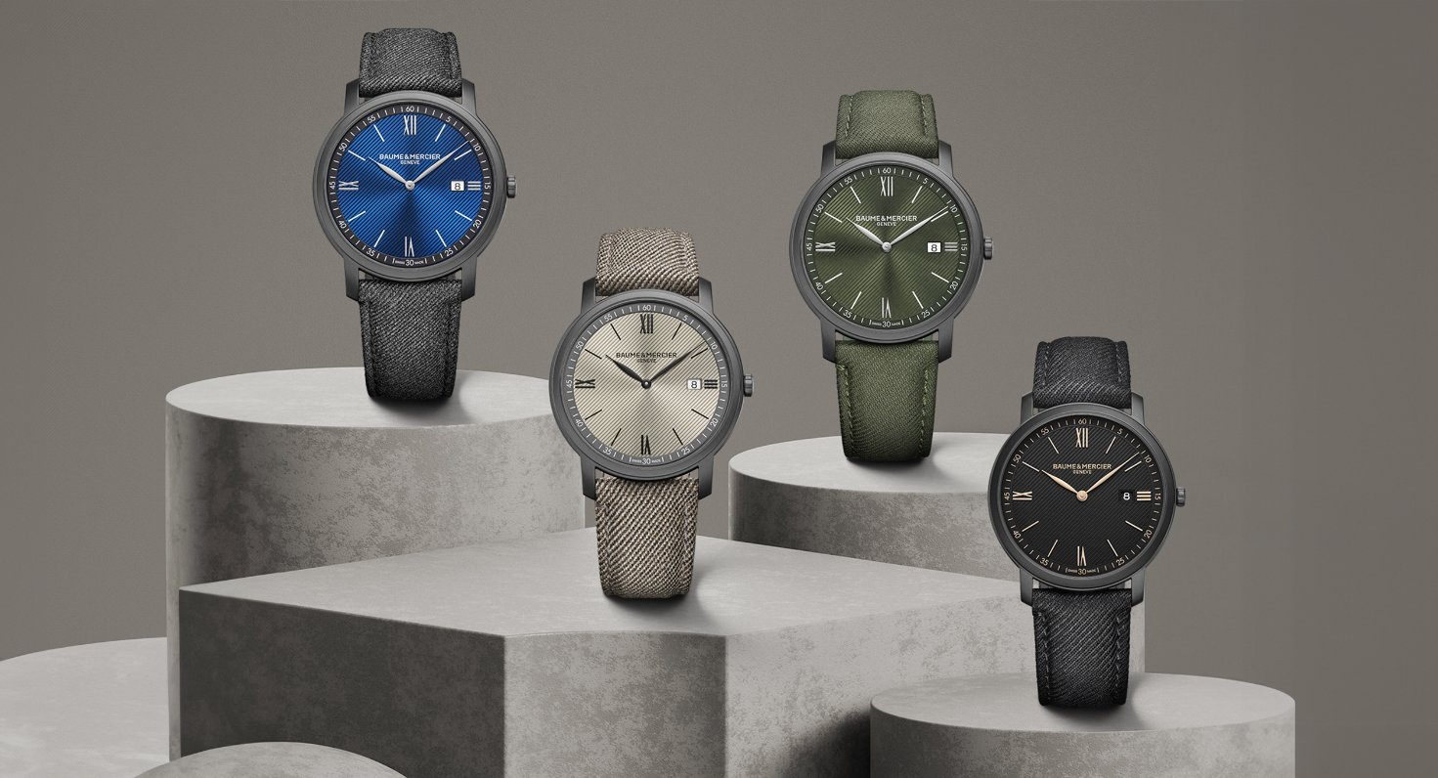

Classima M0A10766

Adornado de uma decoração com linhas e valorizado pelo rebordo verde que o circunda, o mostrador verde acetinado-sol e opalino é encantador. Estirados e delicados, os algarismos romanos revestidos de ródio, os índices brancos, os ponteiros em forma de folha rodiados e o percurso dos minutos, branco, indicam as horas e os minutos em uma alternância cromática magnífica e muito fácil de ler. A data aparece em uma abertura às 3 horas.

A icônica caixa redonda da Coleção Classima é em aço ADLC preto, decapado por microesferas, com um diâmetro de 42 mm e uma espessura de 6 mm. Está protegida por um cristal safira anti-riscos. O fundo de aço, polido e maciço pode ser gravado.

Este guardião do tempo é impulsionado por um movimento a quartzo com uma autonomia de cinco anos, garantia da preocupação da Casa pela qualidade e durabilidade de todas as suas criações. O relógio é estanque até 3 ATM (aproximadamente 30 m).

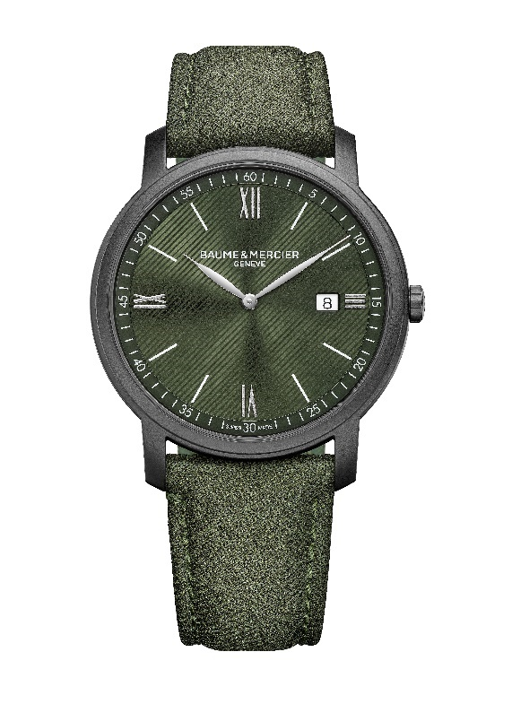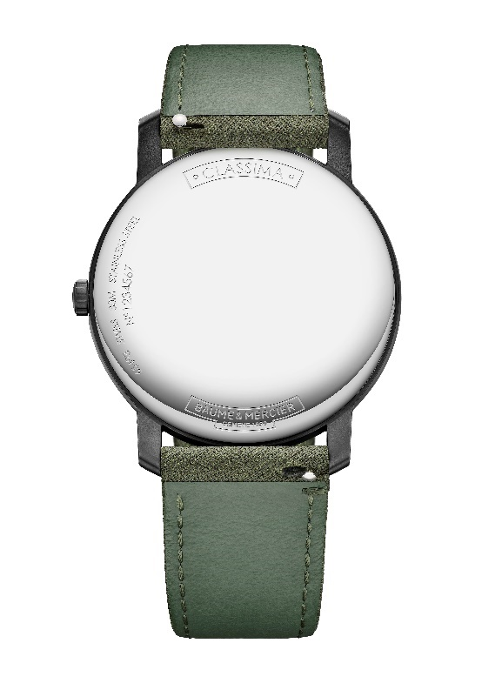
A sua pulseira é em tecido (lã) verde da Holland & sherry. As costuras são tom sobre tom. Permutável, pode ser trocada sem ferramentas, graças a um sistema muito confiável de tiras direitas com pino. A fivela é em aço inoxidável.

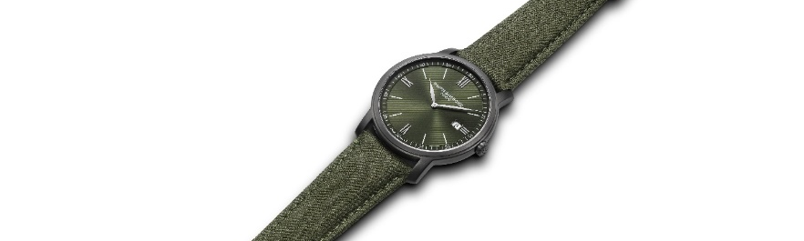

Classima M0A10767

Outros tons de efeito contrastado sutilmente trabalhados para este mostrador cor de areia acetinado-sol, decorado com linhas, em que o rebordo é cor de lousa, os algarismos romanos pretos, os índices pretos, os ponteiros, em forma de folha, pretos e o percurso dos minutos branco. Uma abertura às 3 horas revela a data.

Em aço ADLC preto, decapado por microesferas, é uma joia de 42 mm de diâmetro e 6 mm de espessura. Ela está protegida por um vidro safira anti-riscos. O fundo é maciço em aço polido. Pode ser gravado.

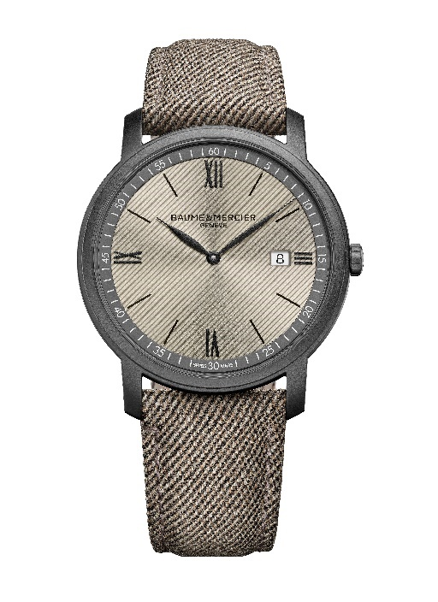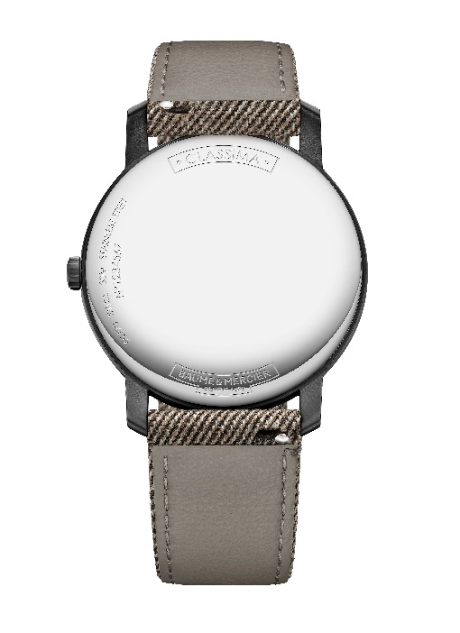
Um movimento a quartzo com uma autonomia de cinco anos anima este guardião de tempo confiável, que indica as horas, os minutos e a data, e que é estanque até 3 ATM (aproximadamente 30 m).

O Classima M0A10767 possui uma pulseira permutável em tecido (lã) Holland & Sherry, cor de areia com costuras tom sobre tom. Um sistema muito confiável, de tiras direitas munidas de pino, permite trocar a pulseira sem ferramentas. Se fecha com uma fivela em aço inoxidável.

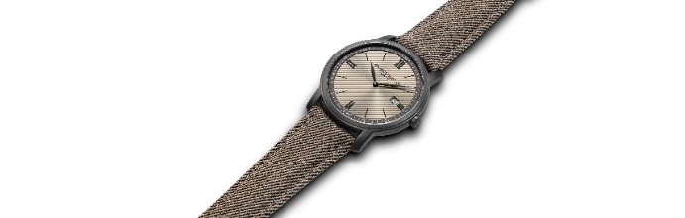

Classima M0A10780

Nesta versão, igualmente luminosa, com mostrador azul acetinado-sol e decoração com linhas, o rebordo é negro, os algarismos romanos estão revestidos de ródio, os índices são brancos, os ponteiros em forma de folha estão rodiados e o percurso dos minutos é branco. A data se lê facilmente em uma abertura às 3 horas.

Com um diâmetro de 42 mm e uma espessura de 6 mm, a caixa é em aço ADLC, decapado por microesferas. Um cristal safira anti-riscos protege a caixa. O fundo de aço, polido e maciço pode ser gravado.

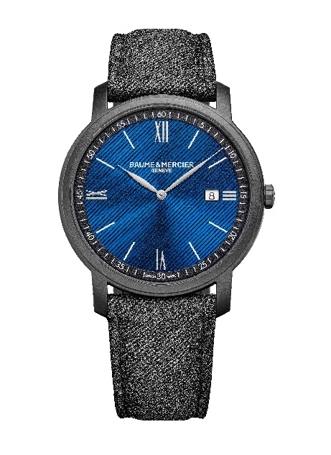

Um movimento a quartzo com 5 anos de autonomia dá, com uma precisão impressionante, as horas, os minutos e a data.
A estanqueidade deste guardião do tempo atinge 3 ATM (aproximadamente 30 metros).

O Classima M0A10780 possui uma pulseira permutável em tecido (lã) Holland & Sherry, cinza com costuras tom sobre tom. Um sistema de tiras direitas munidas de pino, permite trocar a pulseira sem ferramentas. A fivela é em aço inoxidável.

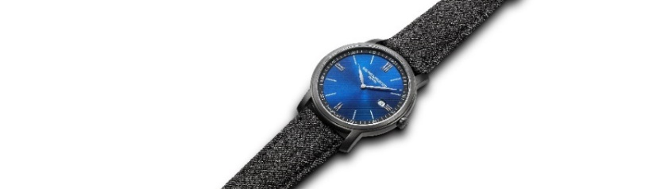

Classima M0A10762

Mesma harmonia nesta declinação do mostrador opalino preto com decoração de linhas e rebordo preto. As horas e os minutos desfilam ao longo dos algarismos romanos e índices dourados, percorridos por ponteiros em forma de folha, dourados, ao longo de um percurso dos minutos dourado. A data aparece em uma abertura às 3 horas.

A caixa redonda é em aço ADLC preto, decapado por micoesferas, com um diâmetro de 39 mm e espessura de 5 mm. Um cristal safira anti-riscos protege a caixa. O fundo de aço, polido e maciço pode ser gravado.

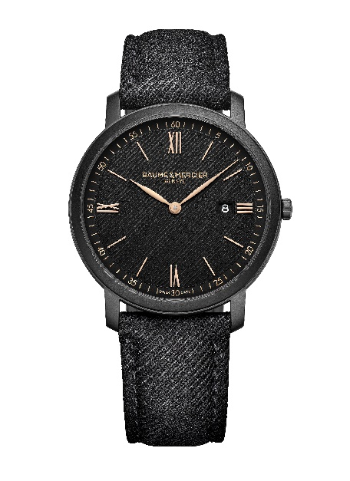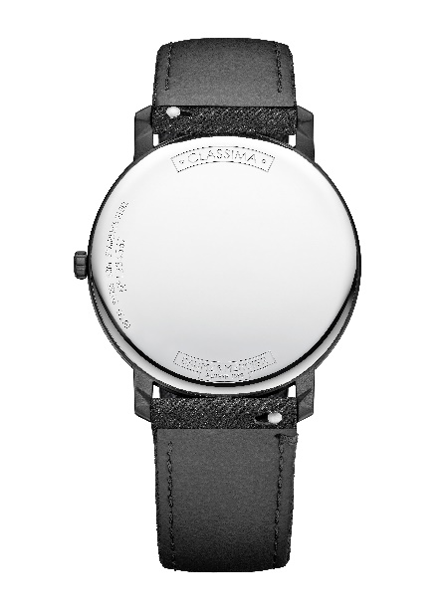

Um movimento a quartzo com uma autonomia de seis anos garante uma precisão de alta qualidade a este modelo cuja estanqueidade atinge 5 ATM (aproximadamente 50 metros).

O Classima M0A10762 possui uma pulseira em tecido (lã) Holland & Sherry, preto com costuras tom sobre tom. Permutável, pode ser trocada facilmente sem ferramentas, graças a um sistema muito confiável de tiras direitas com pino. Se fecha com uma fivela em aço inoxidável.

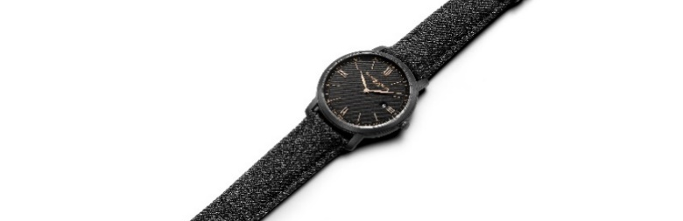

Baume & Mercier é o cúmplice de eventos felizes da vida. Ela lhes dedica seu savoir-faire desde 1830. Hoje, ela se sente feliz por fazer da Festa dos Pais um momento colocado sob o signo da excelência e da emoção. O Classima é, certamente, a mais bela declaração de amor que se pode fazer.

INFORMAÇÕES:

Modelo: Classima 10766
Disponibilidade: maio de 2024

Modelo: Classima 10767
Disponibilidade: maio de 2024

Modelo: Classima 10780
Disponibilidade: maio de 2024

Modelo: Classima 10782
Disponibilidade: maio de 2024

SOBRE A BAUME & MERCIER:

Nascida em 1830, no âmago do Jura Suíço, Baume & Mercier, a Maison de Relojoaria BAUME & MERCIER goza de prestígio internacional. Em suas oficinas no âmago do Jura Suíço, em sua sede em Genebra, a Maison oferece relógios da mais elevada qualidade a seus clientes. Impulsionada por um equilíbrio complementar entre a paixão do design em torno da forma e inovação relojoeira ao serviço do cliente, a Maison Baume & Mercier continua a marcar a história da relojoaria perpetuando este savoir-faire design e relojoeiro específico à Maison. Um savoir-faire em descendência direta do encontro de seus fundadores, William Baume & Paul Mercier, que alia classicismo a criatividade, tradição a modernidade, elegância a caráter, e sempre cada vez mais contemporâneo.

www.baume-et-mercier.com

